ANALISIS PEMANFAATAN APLIKASI UMSLIBRARY BERBASIS ANDROID DI PERPUSTAKAAN UNIVERSITAS MUHAMMADIYAH SURAKARTA

Muhammad Priestian Habib^{*)}, Yanuar Yoga Prasetyawan

Jurusan Ilmu Perpustakaan, Fakultas Ilmu Budaya, Universitas Diponegoro
Jl. Prof. Soedarto, SH, Kampus Undip Tembalang, Semarang, Indonesia 50275

Abstrak

Penelitian ini berjudul Analisis Pemanfaatan Aplikasi UMSlibrary Berbasis Android di Perpustakan Universitas Muhammadiyah Surakarta. Penelitian ini menggunakan pendekatan teori Technology Acceptance Model (TAM). Tujuan penelitian ini adalah untuk menganalisis pemanfaatan aplikasi UMSLibrary melalui dua aspek teori TAM, yaitu aspek kemudahan penggunaan dan kegunaan. Desain penelitian yang digunakan dalam penelitian ini adalah kualitatif dengan pendekatan studi kasus. Informan dalam penelitian ini adalah pustakawan dan pemustaka dari kalangan mahasiswa yang mengoperasionalkan serta memanfaatkan aplikasi UMSLibrary. Metode pengumpulan data yang dilakukan oleh peneliti yaitu melalui observasi, wawancara dan dokumentasi. Hasil penelitian ini menunjukkan bahwa implementasi aplikasi UMSLibrary memenuhi dua aspek teori TAM.. Aplikasi UMSLibrary mampu melayani kalangan Net Generation untuk menjangkau layanan perpustakaan melalui aplikasi bertema mobile library menggunakan smartphone android secara online.

Kata Kunci : umslibrary, tam, mobile library, layanan perpustakaan
Abstract
This research entitled “Utilization Analysis of UMSlibrary android-based application in University of Muhammadiyah Surakarta Library”. This research is using the theory of the Technology Acceptance Model (TAM) approach. The purpose of this research is to analyze the utilization of UMSLibrary through the two aspects of the theory of TAM, there are ease of use and usefulness aspect. The research used a qualitative case studies approach. Informants in this research are the librarian and user from among the students that operationalize and utilize UMSLibrary. Method of data collection are observation, interview and documentation. The results of this research show that the implementation of the UMSLibrary meet two aspects of theory of TAM. UMSLibrary was able to serve among the Net Generation to reach the library services through a mobile library applications using android smartphones by online.
Keywords : umslibrary, tam, mobile library, library services

- Pendahuluan

Pemanfaatan teknologi informasi dan komunikasi merambah ke seluruh bidang atau aspek kehidupan, tidak terkecuali pada lembaga yang menaungi bidang informasi seperti perpustakaan. Menurut Saleh (2006: 11) perpustakaan adalah tempat pengumpulan pustaka atau kumpulan pustaka yang diatur dan disusun dengan sistem tertentu, sehingga sewaktu-waktu diperlukan dapat ditemukan dengan mudah dan cepat. Sistem pengelolaan dan layanan yang digunakan oleh perpustakaan saat ini telah mencakup sistem teknologi informasi dan komunikasi. Salah satu bentuk alat dari teknologi informasi dan komunikasi yang digunakan perpustakaan untuk melayani pemustaka adalah smartphone. Smartphone merupakan telepon seluler yang memiliki kemampuan seperti komputer walaupun terbatas. Berbagai smartphone yang telah digunakan masyarakat saat ini memiliki berbagai variasi sistem operasi. Salah satunya adalah sistem operasi android. Sistem operasi digunakan sebagai penunjang pengoperasian berbagai aplikasi yang ada didalam smartphone.
Perpustakaan dapat mengoptimalkan adanya teknologi smartphone untuk menjadikan lembaga tersebut lebih memajukan layanan yang sifatnya memudahkan akses pemustaka dalam mencari koleksi bahan pustaka. Salah satu aplikasi layanan perpustakaan yang mengintegrasikan antara kecanggihan smartphone dengan dukungan jaringan internet adalah mobile library .

Needham (dalam Mills, 2009: 34) menggambarkan mobile library sebagai sebuah cara yang dilakukan oleh perpustakaan untuk menyediakan layanan perpustakaan agar terjangkau oleh para pengguna mobile phone atau smartphone kapanpun dan dimanapun mereka berada. Layanan pada aplikasi ini diantaranya OPAC, pemesanan / booking buku atau memeriksa keterlambatan peminjaman. Menurut Fatmawati (2012: 2), mobile library berasal dari kata mobile devices disingkat M yang artinya ponsel dan Library/Libraries yang artinya perpustakaan. Lebih jelasnya ada pada gambar berikut :
Mobile Devices (M)
M-Library /
M-Libraries

Library/ Libraries

Bagan 1. Mobile Devices (M) + Library/Libraries =
M-Library / M-Libraries

Dari bagan 1 diatas dapat dijelaskan bahwa mobile library adalah integrasi antara perangkat mobile dengan perpustakaan. Perangkat mobile berperan sebagai alat yang membantu perpustakaan dalam menyampaikan informasi dan membantu pemustaka untuk menjangkau layanan-layanan tertentu yang ada di perpustakaan.
Villoldo (2012: 125) menjelaskan bahwa adanya keterbatasan ruang pada layar yang ditawarkan oleh smartphone , maka hanya beberapa konten perpustakaan yang dipilih untuk dimasukkan dalam cakupan mobile, diantaranya adalah akses ke katalog , perpanjang atau daftar antrian buku yang akan dipinjam, informasi umum tentang perpustakaan atau jam layanan perpustakaan, layanan referensi secara virtual, sumber informasi berupa database dan ebooks, akses ke aplikasi facebook, twitter, youtube atau blogs, berita tentang perpustakaan, serta link website yang bersangkutan.
Menurut Lee (2012: 36) ada beberapa hal kenapa inisiatif mobile library perlu dilakukan . Salah satunya yaitu untuk menjangkau pengguna dari kalangan Net Generation yang semakin banyak, memberikan akses koleksi yang lebih luas, meningkatkan hubungan dengan pengguna, bagian dari pemasaran layanan dan sumber-sumber yang dimiliki perpustakaan, peningkatan akses dan ketersediaan sumber daya bagi pengguna kapanpun dan di manapun, serta bagian dari strategi organisasi.
Net Generation yang juga dikenal dengan Millenial Generation, Generation Y atau Next Generation adalah generasi yang umumnya ditandai dengan peningkatan penggunaan dan keakraban dengan teknologi komunikasi baru berupa media atau smartphone , internet dan sosial media (Ahmed, 2012: 1).
Pustakawan dan pemustaka pada perpustakaan perguruan tinggi membutuhkan inovasi teknologi, khususnya pada inovasi aplikasi mobile library. Ketersediaan layanan pada perangkat mobile seperti smartphone sangat penting untuk perpustakaan agar selalu bersifat dinamis dan mengubah pandangan bahwa perpustakaan mengadopsi teknologi baru dan mengembangkan layanan baru dengan pemustaka (Harrison, 2013: 9).
Kajian mobile library sebagai bagian dari cakupan teknologi informasi dan komunikasi dapat digunakan sebagai bahan penelitian yang didukung dengan banyaknya para ahli yang telah merumuskan teori tentang teknologi tersebut. Salah satu teori tentang penggunaan sistem teknologi yang dianggap sangat berpengaruh dan umumnya digunakan untuk menjelaskan penerimaan individual terhadap penggunaan sistem teknologi adalah teori Technology Accepatance Model (TAM) (Jogiyanto , 2007: 111).
TAM merupakan model yang menjanjikan sebagai teori untuk meneliti penerimaan teknologi oleh pengguna (Davis ,1991:10). Teori TAM menjelaskan bahwa penerimaan suatu teknologi dipengaruhi oleh aspek kemudahan penggunaan dan kegunaan.
Kemudahan penggunaan merupakan suatu kepercayaan tentang proses pengambilan keputusan (Jogiyanto, 2007 : 115). Pernyataan tersebut menyatakan bahwa jika seseorang merasa percaya bahwa sistem informasi mudah untuk digunakan maka dia akan menggunakannya. Sebaliknya jika seseorang merasa percaya bahwa sistem informasi tidak mudah digunakan maka dia tidak akan menggunakannya.
Terdapat enam buah unsur dalam aspek kemudahan penggunaan, yaitu ease to learn / mudah dipelajari, controllable / dapat dikontrol, clear and understandable / jelas dan mudah dipahami, flexible / mudah disesuaikan, easy to become skillful / mudah mahir, dan easy to use / mudah digunakan
Kegunaan didefinisikan sebagai sejauh mana seseorang percaya bahwa menggunakan suatu teknologi akan meningkatkan kinerja pekerjaannya (Jogiyanto, 2007:114). Aspek kegunaan dalam teori TAM memiliki beberapa unsur, yaitu make job easier / pekerjaan menjadi lebih mudah, work more quickly / pengerjaan menjadi lebih cepat, improve job performance / mengembangkan kinerja pekerjaan, increase productivity / menambah produktifitas, enchance efectiveness / mempertinggi efektifitas, dan useful / kegunaan.
Berdasarkan hal diatas, peneliti tertarik untuk mengkaji aplikasi mobile library yang telah diterapkan pada perpustakaan perguruan tinggi dengan menggunakan dua aspek dan berbagai unsurnya yang terdapat pada teori Technology Acceptance Model (TAM).
Perpustakaan perguruan tinggi yang telah menerapkan mobile library adalah Perpustakaan Universitas Muhammadiyah Surakarta (UMS). Aplikasi mobile library pada perpustakaan tersebut dinamakan aplikasi UMSLibrary. Aplikasi UMSLibrary yang telah diterapkan tersebut merupakan aplikasi berbasis android. Aplikasi UMSLibrary sebagai layanan alternatif Perpustakaan UMS memiliki beberapa menu. Menu yang terdapat dalam aplikasi tersebut adalah menu OPAC, Profile, Fines & Charges, Checkout & Renewal, Purchase Suggestions, serta News & Information.
Penelitian mengenai mobile library yang pernah dilakukan sebelumnya berjudul Pemanfaatan Teknologi Informasi Layanan Mobile Application “ M-Library” di Perpustakaan: Studi Kuantitatif Pada Perpustakaan Universitas Gadjah Mada Yogyakarta yang diteliti oleh Arnila (2014). Penelitian ini mengangkat permasalahan mengenai pemanfaatan layanan mobile library di perpustakaan Universitas Gajah Mada. Tujuan dari penelitian ini adalah mengidentifikasi faktor-faktor yang mempengaruhi pengguna dalam memanfaatkan mobile library di Perpustakaan Universitas Gajah Mada dengan menggunakan desain penelitian kuantitatif.
Yana Hendriana (2015) melakukan penelitian yang berjudul Development of Mobile Library Application Based on Android in Universitas Ahmad Dahlan. Penelitian ini bertujuan untuk merancang aplikasi mobile library. Metode yang digunakan dalam penelitian ini adalah analisis kebutuhan pengguna. Penentuan desain sistem dengan menggunakan UML (Unified Model Language). Rancang bangun aplikasi ini menggunakan JSON (Java Script Object Notation) sebagai penghubung ke database dan MySQL sebagai data server. Tahap terakhir adalah tahap uji operasional aplikasi.
Penelitian yang lain yaitu berjudul Smartphone Use on an Academic Library Website Featuring Responsive Web Design oleh Brian Rennick, Holt Zaugg,Vera Terekhova (Brigham Young University) dan Xin Wang (University of North Texas). Penelitian ini menguji bagaimana berbagai tipe pengguna perpustakaan mengakses dua puluh fitur kunci situs di website perpustakaan Brigham Young University dengan smartphone. Perpustakaan ini memberi kemudahan pada penggunanya untuk mengakses perpustakaan melalui suatu aplikasi pada smartphone berbasis ios dan android. Penelitian ini bertujuan untuk mengukur frekuensi pengguna dalam pengaksesan aplikasi pada smartphone dan mengukur intensitas fitur yang paling sering digunakan. Penelitian ini juga menganalisis, apakah terdapat hubungan antara jenis pengguna pada pengaksesan aplikasi perpustakaan pada perpustakaan Brigham Young University.
Tujuan dari penelitian ini yaitu mengetahui pemanfaatan aplikasi UMSLibrary berbasis android sebagai layanan Perpustakaan Universitas Muhammadiyah Surakarta berdasarkan unsur dari aspek kemudahan penggunaan dan kegunaan dalam teori Technology Acceptance Model (TAM).

- Metode Penelitian
Desain penelitian yang digunakan dalam penelitian ini adalah kualitatif. Menurut Moleong (2010: 6), penelitian kualitatif adalah penelitian yang bermaksud untuk memahami fenomena tentang apa yang dialami oleh subyek penelitian misalnya perilaku, persepsi, motivasi, tindakan, dan lain – lain, dengan cara deskripsi dalam bentuk kata - kata dan bahasa, pada suatu konteks khusus yang alamiah dan dengan memanfaatkan berbagai metode alamiah. Hal tersebut didukung oleh pendapat Sukmadinata (2005: 60), bahwa penelitian kualitatif (qualitative research ) adalah suatu penelitian yang ditujukan untuk mendeskripsikan dan menganalisis fenomena, peristiwa, aktivitas sosial, sikap, kepercayaan, persepsi, pemikiran orang secara individu maupun kelompok. Penelitian kualitatif membahas tentang pemahaman fenomena dari segi tindakan atau persepsi untuk menganalisis baik secara individu maupun kelompok.
Peneliti menggunakan penelitian kualitatif dengan pendekatan studi kasus. Pendekatan studi kasus berusaha menemukan makna, menyelidiki proses, dan memperoleh pengertian dan pemahaman yang mendalam dari individu, kelompok, atau situasi (Hikmat, 2011 : 20). Creswell (2013: 20) juga mengungkapkan bahwa studi kasus merupakan strategi penelitian yang di dalamnya peneliti menyelidiki secara cermat, suatu program, peristiwa, aktivitas, proses, atau sekelompok individu.
Objek dalam penelitian ini adalah pemanfaatan aplikasi UMSLibrary berbasis android. Subjek pada penelitian ini adalah pengelola atau pustakawan Perpustakaan Universitas Muhammadiyah Surakarta dan pemustaka yang memanfaatkan aplikasi UMSLibrary berbasis android.
Pembahasan pada penelitian ini menggunakan desain kualitatif, sehingga wawancara yang dilakukan oleh peneliti akan ditujukan pada informan sebagai sampelnya. Sampel dalam penelitian kualitatif tidak disebut responden melainkan narasumber, partisipan atau informan (Sugiyono, 2012: 216). Informan pada penelitian ini ditentukan dengan menggunakan purposive sampling. Menurut Sugiyono (2012: 216), purposive sampling adalah teknik pengambilan sampel dengan pertimbangan tertentu. Penggunaan purposive sampling berkaitan dengan kesesuaian kriteria informan dan diharapkan informan mampu menjelaskan tentang objek penelitian.
Informan yang dipertimbangkan oleh peneliti merujuk pada informan yang memanfaatkan aplikasi UMSLibrary berbasis android. Informan terdiri dari pengelola atau pustakawan dan pemustaka dari kalangan mahasiswa yang telah menggunakan aplikasi UMSLibrary berbasis android yang ada di Perpustakaan Universitas Muhammadiyah Surakarta. Informan terdiri dari tiga orang pengelola perpustakaan, satu orang pengelola perpustakaan yang secara langsung menjadi admin dari aplikasi UMSLibrary dan empat orang pemustaka yang minimal memanfaatkan aplikasi UMSLibrary tiga kali dalam satu bulan.
Metode pengumpulan data dalam penelitian ini menggunakan beberapa cara yaitu observasi, wawancara dan dokumentasi. Data yang telah peneliti peroleh kemudian akan diolah. Keseluruhan data kemudian dianalisis menggunakan metode deskriptif kualitatif, yaitu mendeskripsikan secara menyeluruh data yang didapat selama proses penelitian. Miles dan Herberman (dalam Ahimsa, 2009: 53) , menetapkan langkah-langkah yang dapat dilakukan untuk menganalisis data ,yaitu reduksi data, penyajian data dan penarikan kesimpulan.

- Hasil dan Pembahasan
Tujuan implementasi aplikasi UMSLibrary adalah memberikan kemudahan akses layanan perpustakaan bagi pemustaka dengan menggunakan perangkat teknologi telekomunikasi yang nantinya dapat digunakan secara efektif dan praktis.
Aplikasi UMSLibrary yang dioperasionalkan atau dimanfaatkan oleh pustakawan dan pemustaka pada penelitian ini akan dijelaskan sesuai dengan unsur-unsur yang terdapat dari dua aspek teori TAM, yaitu aspek aspek kemudahan penggunaan dan kegunaan.
Aspek kemudahan penggunaan pada penelitian ini menggunakan enam unsur, yaitu ease to learn / mudah dipelajari, controllable / dapat dikontrol, clear and understandable / jelas dan mudah dipahami, flexible / mudah disesuaikan, easy to become skillful / mudah mahir, dan easy to use / mudah digunakan.
- Aplikasi UMSLibrary Mudah Untuk Dipelajari (Ease to Learn)
Penggunaan suatu aplikasi yang baik dapat dilihat ketika pengelola dan pengguna mudah memahami serta mempelajari informasi serta apa saja yang ada dalam aplikasi UMSLibrary. Hal ini sesuai dengan pendapat Romney (2004: 12) bahwa format yang menyajikan suatu informasi harus mudah dimengerti dan dipahami. Penyajian informasi yang dimaksud dalam penelitian ini adalah dalam bentuk aplikasi UMSLibrary.
Terdapat beberapa cara yang dapat dilakukan untuk mempelajari aplikasi UMSLibrary berbasis android. Pustakawan mempelajari aplikasinya melalui pelatihan khusus yang diarahkan oleh pencipta aplikasi UMSLibrary itu sendiri. Sedangkan mahasiswa dapat mempelajari dengan beberapa cara . Di antaranya adalah membaca teks panduan yang telah disediakan di website perpustakaan. Pengguna aplikasi UMSLibrary juga ditawarkan cara lain untuk memahami aplikasi, yakni bertanya pada petugas perpustakaan yang langsung berkaitan dengan pengoperasionalannya.
Kemudahan mempelajari aplikasi UMSLibrary dapat diidentifikasi melalui sulit tidaknya aplikasi dapat dipelajari. Menurut BM aplikasi ini dapat langsung digunakan ketika orang itu menginstal. Jadi aplikasinya adalah aplikasi sehari-hari yang itu dimanfaatkan oleh mahasiswa berkaitan dengan memperpanjang buku, mengecek denda dan mengetahui informasi terupadate.
Sebagai seorang yang menciptakan aplikasi UMSLibrary, pernyataan BM menunjukkan bahwa aplikasi yang diciptakannya merupakan aplikasi yang mudah untuk dipelajari atau dipahami, khususnya pada setiap pemustaka yang familiar dengan aplikasi android. Familiar berarti bahwa pengguna aplikasi UMSLibrary terbiasa memanfaatkan aplikasi android dapat secara langsung membuat pemustaka bisa mengoperasionalkan aplikasi UMSLibrary, mulai dari menu OPAC, Profile, Fines and Charges, Checkout & Renewal, Purchase Suggestions, News & Information. Menu tersebut dapat ditunjukkan pada gambar berikut:
Faktor lain yang membuat aplikasi ini mudah dipelajari karena pengguna dapat secara bebas memanfaatkan smartphone yang telah dimiliki secara pribadi, sehingga para pemustaka dapat secara leluasa menjelajahi dan mengoperasionalkan aplikasi UMSLibrary.

- Aplikasi UMSLibrary Dapat Dikontrol (Controllable)
Penerapan teknologi informasi memerlukan sistem pengendalian untuk kemudahan penggunaan sistem itu sendiri. Salah satu komponen yang ada pada sistem teknologi informasi adalah komponen kontrol atau pengendalian (Jogiyanto, 2008:43). Kemudahan untuk pengontrolan digunakan agar pengelola dan pemustaka dapat menemukan apa yang ingin dilakukan dengan menggunakan aplikasi UMSLibrary. Menurut BM aplikasi bisa berjalan dengan lancar. Kendala yang ditemui hanya mengintegrasikan antara akun universitas dengan akun yang digunakan untuk login ke sistem informasi.
Kendala yang dimaksud oleh informan ialah mengenai SSO (Single SigOn), sehingga ketika ingin memanfaatkan aplikasi UMSLibrary, pengguna harus mendaftarkan diri pada bagian layanan IT untuk mendapatkan akun yang akan digunakan untuk memanfaatkan aplikasi UMSLibrary.
Fungsi dari account SSO yakni dapat melihat pinjaman, denda, memperpanjang pinjaman dan mengirim usulan pengadaan koleksi secara online. Pengguna juga dapat mengubah password SSO yang telah dimiliki pada account UMSLibrary.
Controllable juga bermakna bahwa aplikasi ini dibuat agar bisa dikendalikan, diperiksa dan diawasi dalam penggunaannya. Sistem yang ada pada aplikasi UMSLibrary sudah terintegrasi dengan KOHA. KOHA merupakan Sistem Perpustakaan Terintegrasi (Integrated Library System yang disingkat ILS) yang di dukung oleh database yang berstandar industri. Database yang digunakan dalam penerapan KOHA Perpustakaan Universitas Muhammadiyah Surakarta adalah database berbasis RDBMS (MySQL atau Postgressql).
Adanya dukungan sistem otomasi perpustakaan tersebut, maka pengendalian dan pengawasan aplikasi UMSLibrary yang terintegrasi dengan KOHA dapat dikelola oleh pengelola perpustakaan, khususnya oleh BM selaku pencipta aplikasi UMSLibrary. Secara otomatis aplikasi UMSLibrary pada waktu tertentu dapat diperiksa dan dikendalikan langsung oleh pengelola. Pemeriksaan di sini berupa memonitoring transaksi dan pengoperasian aplikasi UMSLibrary oleh pengguna.
Pengendalian aplikasi oleh pemustaka juga berkaitan dengan spesifikasi smartphone yang digunakan. Aplikasi pada perangkat lunak genggam khususnya pada android pasti memiliki spesifikasi minimal agar aplikasi yang bersangkutan dapat beroperasi pada perangkat tersebut. Penggunaan aplikasi UMSLibrary mensyaratkan RAM (Random Access Memori), harus dikosongkan pada kapasitas tertentu untuk pengoperasian aplikasi tersebut. Implementasinya, aplikasi UMSLibrary menggunakan 30-125 megabyte ruang RAM beserta data untuk mengoperasionalkannya. Hal lain yang dapat mempengaruhi pengendalian aplikasi oleh pengguna adalah performa hardware dan atau sistem operasi pada perangkat mobile sedang bermasalah. Smartphone android yang digunakan dalam penggunaan aplikasi UMSLibrary memiliki spesifikasi yaitu spesifikasi sistem operasi yang digunakan. Sistem operasinya minimal smartphone berbasis android versi 4.0 (Ice Cream Sandwich) dan dioperasionalkan secara online.
Penggunaan aplikasi UMSLibrary dianggap tidak menemui kendala yang berarti oleh pemutaka. RF dan ER mengatakan bahwa aplikasi UMSLibrary dalam penerapannya tidak menemui kesulitan , sehingga kedua informan tersebut menganggap bahwa aplikasi UMSLibrary dapat dengan mudah dikendalikan.
Pengawasan dan pemanfaatan aplikasi ini tidak menemui kendala berarti, sehingga aplikasi ini mudah untuk menemukan segala hal yang ingin diawasi dan dicari oleh pustakawan dan pemustaka.

- Aplikasi UMSLibrary Jelas dan Mudah dipahami ( Clear and Understandable)
Menurut Jogiyanto (2009:36), sistem pada aplikasi harus cukup sederhana, sehingga terstruktur dan penggunaannya dapat dengan mudah dimengerti dan prosedurnya mudah diikuti. Aplikasi UMSLibrary juga mudah dan dapat dipahami karena pengguna sudah terbiasa dengan teknologi dan perangkat digital. Menurut MH, setiap mahasiswa yang sudah terbiasa dengan teknologi akan dengan mudah menggunakan aplikasi UMSLibrary, sebab mahasiswa merupakan generasi digital
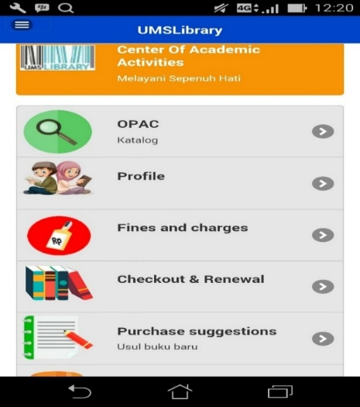
Kejelasan aplikasi dapat terlihat pada tampilan, menu dan fitur yang ada di dalamnya, seperti pada gambar berikut :

Gambar 1. Tampilan UMSLibrary

Tampilan UMSLibrary menggunakan backgroud dan font yang sesuai, sehingga pengguna secara jelas dapat membaca dan menemukan menu-menunya secara mudah. Menu yang disusun juga terkesan rapi. Bagian teratas terdapat nama aplikasi dan di bawahnya terdapat logo serta motto yakni “ Center Of Academic Activities” Melayani Sepenuh Hati. Tepat di bawahnya, terdapat 6 menu dengan penyebutan menggunakan bahasa Inggris, yakni OPAC, Profile, Fines and Charges, Checkout & Renewal, Purchase suggestions , News and Information.
Aplikasi UMSLibrary juga menggunakan penyebutan menu di dalamnya dengan menggunakan bahasa Indonesia. Dapat dilihat pada gambar berikut :
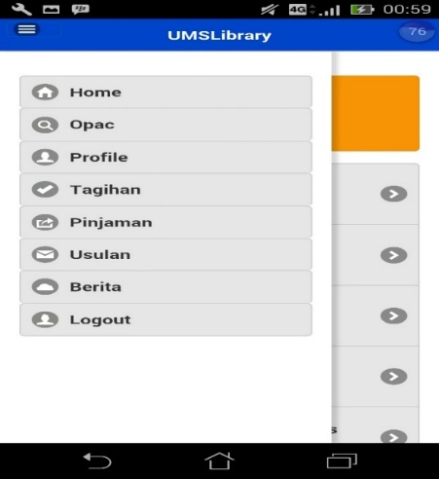
Gambar 2. Menu Berbahasa Indonesia

Tampilan menu, background dan font diatas dan juga menu menunjukkan bahwa aplikasi UMSLibrary jelas dan mudah untuk dipahami pustakawan dan mahasiswa sebagai pengguna aplikasi tersebut.

- Aplikasi UMSLibrary Mudah Disesuaikan dengan Penggunaan (Flexibel)
Menurut Jogiyanto (2009:36), sistem harus cukup fleksibel, untuk menangani perubahan-perubahan yang terjadi. Kepentingannya cukup beralasan dalam kondisi dimana sistem beroperasi atau dalam kebutuhan yang diwajibkan oleh organisasi. Tidak hanya organisasi, fleksibilitas suatu sistem penting diperhatikan agar mudah disesuaikan dengan penggunanya.
Penyesuaian aplikasi UMSLibrary dengan mobilitas ini sesuai dengan kegunaan smartphone yang digunakan untuk pengoperasionalan aplikasi tersebut. Pencipta aplikasi UMSLibrary membuat agar pengguna dengan mudah mengakses layanan perpustakaan.
Aplikasi UMSLibrary memiliki kemampuan untuk menyesuaikan keadaan penggunanya, salah satunya kemudahan penggunaan menu OPAC.. Ketika pengguna menelusuri koleksi bahan pustaka, pengguna dapat secara langsung memilih buku yang akan di pesan dengan mengklik pada kolom judul buku, kemudian pilih booking dan buku siap diambil di perpustakaan. Pemustaka juga mengungkapkan bahwa aplikasi UMSLibrary mudah disesuaikan untuk menjangkau layanan perpustakaan jika pemustaka memiliki waktu yang terbatas dan bisa disesuaikan
Dari penjelasan tersebut, dapat dikatakan bahwa aplikasi UMSLibrary dapat disesuaikan dengan aktivitas pemustaka, sehingga layanan pada aplikasinya dapat di operasionalkan kapanpun dan di manapun tanpa harus datang ke perpustakaan, seperti memesan buku yang akan di pinjam atau mengecek denda pada buku yang dipinjam.

- Aplikasi UMSLibrary Mudah Dikuasai dengan Cepat/ Mahir (Easy to become Skillful)
Mudah tidaknya aplikasi di operasionalkan dapat tergantung pada kemahiran pengguna dalam memanfaatkannya. Kemahiran pengguna juga dapat dilihat pada faktor-faktor tertentu. Narasuman (2011: 71) menyatakan bahwa generasi muda saat ini bisa disebut sebagai generasi yang mahir dalam menggunakan teknologi. Faktor inilah yang membuat pengguna aplikasi UMSLibrary bisa secara mudah menguasai aplikasi tersebut. Menurut CK , tidak butuh waktu yang lama untuk menguasai aplikasi UMSLibrary, sebab pada dasarnya mahasiswa sudah terbiasa dengan penggunaan teknologi.
Keberadaan perangkat teknologi mobile yang sudah booming pada satu dekade terakhir membuat pengguna sudah terbiasa pada menu-menu atau fitur yang tersaji pada aplikasi UMSLibrary. Kemahiran dalam penggunaan aplikasi dapat dilihat dari seberapa lama pengguna bisa menguasai aplikasi UMSLibrary secara utuh. Hal tersebut diungkapkan pada seluruh informan, bahwa aplikasi UMSLibrary dapat dikuasai secara cepat.

- Aplikasi UMSLibrary Mudah digunakan (Ease to Use)
Teknologi memang diciptakan untuk memberikan kemudahan bagi individu (Martono, 2012 :289). Kemudahan penggunaan sebuah aplikasi mobile dapat dilihat dari menu dan fitur yang ada serta kesesuaian dengan layanan perpustakaan yang tersedia pada aplikasi UMSLibrary. Layanan perpustakaan yang berbentuk aplikasi ini dibuatnya untuk memberikan layanan tambahan. Layanan tambahan yang diberikan diharapkan memberikan dampak yang positif untuk pengguna, yakni mudah untuk menggunakannya. Hal tersebut sesuai dengan pendapat CK bahwa aplikasi UMSLibrary sangat mudah dan membantu, khususnya di zaman yang sudah terbiasa dengan keberadaan teknologi.
Informan dari kalangan mahaiswa juga mengungkapkan bahwa aplikasi UMSLibrary mudah untuk digunakan, sebab semua menu yang ada didalamnya hampir sama dengan aplikasi android pada umumnya dan terkesan simpel

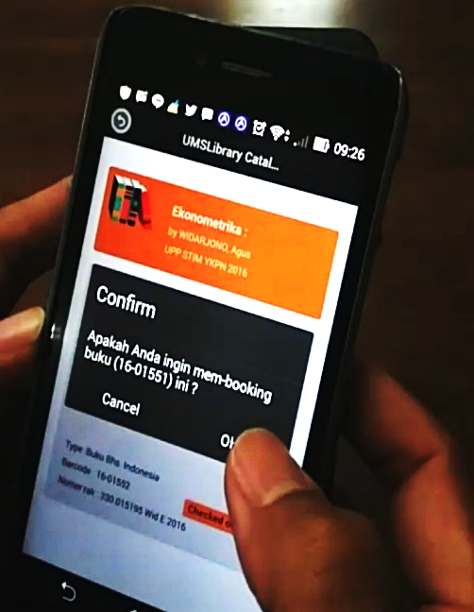
Aspek kegunaan dalam teori TAM menjelaskan bagaimana seorang percaya bahwa menggunakan suatu teknologi akan meningkatkan kinerja pekerjaannya. Aspek kegunaan merupakan suatu kepercayaan tentang proses pengambilan keputusan (Jogiyanto, 2007: 113). Jika seseorang merasa bahwa sistem informasi berguna maka, ia akan menggunakannya. Seperti halnya dengan penggunaan aplikasi UMSLibrary yang dapat berguna untuk pengelola dan pemustaka di perpustakaan. Berikut penjelasan mengenai unsur-unsur pada aspek kegunaan dalam penelitian ini.

- Aplikasi UMSLibrary Membuat Pekerjaan Menjadi Lebih Mudah (Make Job Easier)
Salah satu tujuan adanya suatu sistem pada aplikasi yaitu dapat menjadikan pekerjaan menjadi lebih mudah. Menurut Putro (1999: 6) adanya teknologi membuat prosedur pekerjaan menjadi lebih mudah. Hal ini berkaitan dengan tujuan diadakannya aplikasi UMSLibrary yakni untuk bisa lebih memudahkan pekerjaan di perpustakaan.
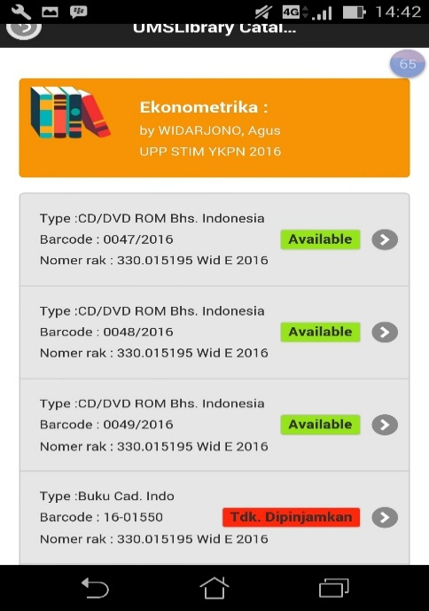
Pekerjaan pustakawan dan kegiatan pemustaka di perpustakaan menjadi lebih mudah dengan menu-menu yang ada dalam aplikasi, yakni OPAC, Profile, Fines and Charges, Checkout & Renewal, Purchase Suggestions, News and Information.

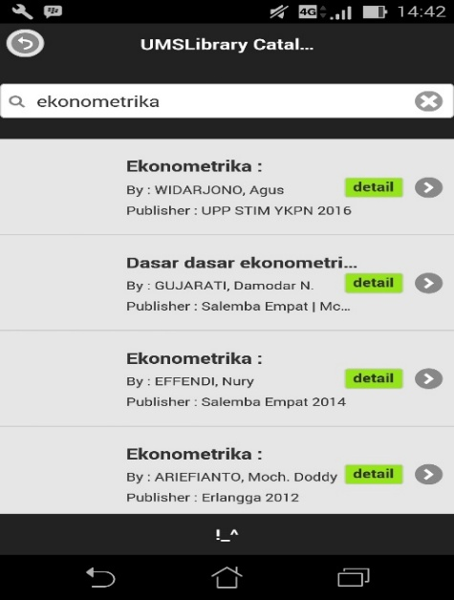
Gambar 3. Penelusuran dengan OPAC

Gambar 4. Hasil penelusuran OPAC
Gambar 5. Booking buku

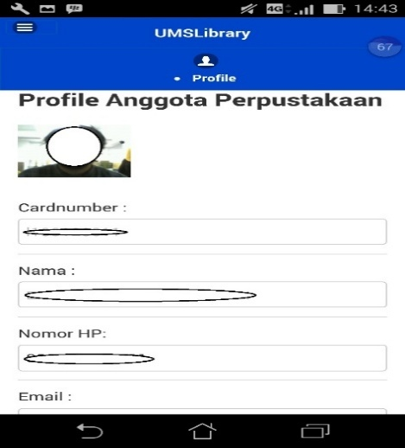
Ketiga gambar di atas dapat menunjukkan bahwa menu OPAC dapat dengan mudah digunakan pemustaka. Pemustaka dapat secara langsung mencari, booking dan nantinya meminjam koleksi bahan pustaka. Kemudian terdapat menu Profile yang dapat dilihat pada gambar berikut:
Gambar 6. Profil Pengguna

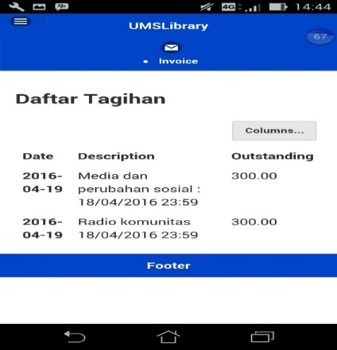
Menu lain yang terdapat pada aplikasi UMSLibrary adalah menu Fines & Charges yang dapat dijelasakan sebagai berikut:

Gambar 7. Daftar Tagihan
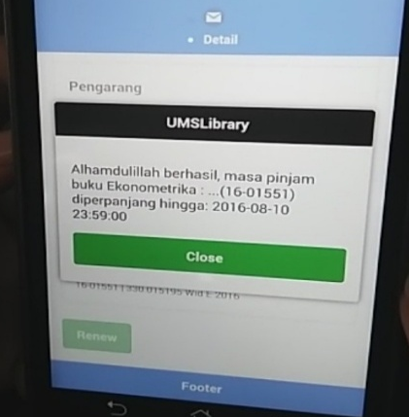
Menu yang tidak kalah menarik dan memudahkan pengguna UMSLibrary adalah menu Checkout & Renewal.
Gambar 8. Perpanjang masa pinjam buku

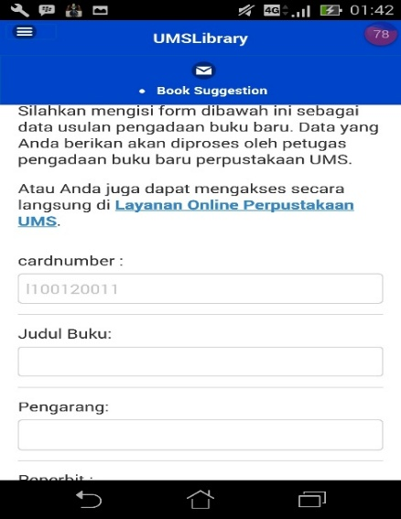
Terdapat menu Purchase Suggestion yang dapat dilihat dan dijelaskan pada gambar dibawah ini :
Gambar 9. Tampilan usulan buku

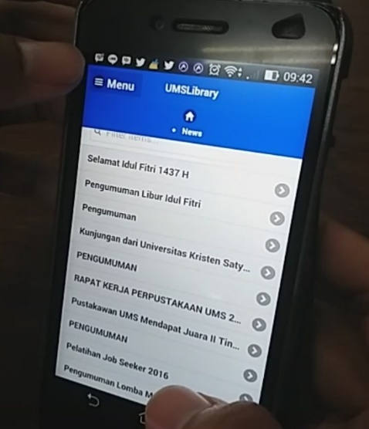
Berita dan informasi tentang Perpustakaan Universitas Muhammadiyah Surakarta dapat dilihat pada menu News and information sebagai berikut :
Gambar 10. Tampilan menu informasi

Berbagai menu yang ada dalam aplikasi tersebut membuat pekerjaan pustakawan menjadi lebih mudah. Informan dari pustakawan yakni, EH mengungkapkan bahwa aplikasi UMSLibrary sangat memudahkan layanan diperpustakaan, khususunya pada bidang sirkulasi.
Informan dari mahasiswa juga merasakan adanya kemudahan dalam melakukan kegiatan yang berkaitan dengan layanan perpustakaan. Menurut RR adanya aplikasi ini dapat memenuhi kebutuhannya sebagai pemustaka dengan lebih mudah , khsususnya pada menu OPAC yang menyediakan penelusuran koleksi bahan pustaka dan juga dapat memesan buku dari menu tersebut.

- Aplikasi UMSLibrary Menjadikan Pengerjaan Menjadi Lebih Cepat (Work More Quickly)
Menurut Martono (2012: 290), teknologi menjanjikan kecepatan. Berbagai pekerjaan akan dapat diselesaikan dengan cepat manakala kita memanfaatkan teknologi. Penggunaan suatu sistem teknologi akan membuat suatu pekerjaan dapat diselesaikan dengan lebih cepat. Hal ini berkaitan dengan sistem yang ada pada aplikasi UMSLibrary.
Aplikasi UMSLibrary yang sudah dioperasionalkan hampir dua tahun ini memiliki dampak pada pekerjaan, baik pekerjaan dari pustakawan yang mengelola kegiatan di perpustakaan maupun mahasiswa yang disibukkan oleh tugas dan materi kuliah yang biasanya menggunakan koleksi bahan pustaka atau layanan lainnya di perpustakaan. Dampak untuk pekerjaan dan kegiatan di perpustakaan yakni dapat dilihat dari segi kecepatan pengerjaan kegiatan pada berapa layanan di perpustakaan. Menurut BM, secara otomatis bagian sirkulasi untuk pelayanannya lebih cepat karena yang melakukan transaksi langsung pada meja sirkulasi dapat berkurang, karena pemustaka dapat melakukan beberapa kegaiatan secara mandiri.
Aplikasi UMSLibrary juga memberi pengaruh pada aktivitas atau rutinitas pemustaka yang memanfaatkan aplikasi tersebut. Hal ini disampaikan RR bahwa aplikasi ini memang digunakan untuk memanjakan para pemustaka dalam mengakses layanan perpustakaan, khususnya bagi para pemustaka yang ingin memanfaatkan layanan secara lebih cepat dengan hanya mengandalkan jari-jari tangan.

- Aplikasi UMSLibrary Mengembangkan Kinerja Pengguna (Improve Job Performance)
Teknologi merupakan suatu bentuk proses yang meningkatkan nilai tambah (Miarso 2007: 62). Nilai tambah yang dimaksud dalam penelitian ini yakni mengenai kinerja, baik kinerja pengelola perpustakaan maupun pemustaka.

MH selaku pejabat di Perpustakaan Universitas Muhammadiyah Surakarta menyampaikan bahwa aplikasi UMSLibrary memberi dampak pada performa pustakawannya. Performa pustakawan dapat berkembang dengan adanya aplikasi ini. Hal ini berkaitan dengan pustakawan dengan tugas-tugasnya yang dapat bekerja secara profesional, baik dari bagian IT, bagian sirkulasi, bagian humas maupun bagian pengadaan.
Informan dari kalangan mahasiswa juga merasakan dampak dari adanya aplikasi UMSLibrary. Dampak yang dirasakan yaitu mengenai perbandingan antara sebelum dan sesudah memakai aplikasi. AR mengungkapan bahwa terdapat perbedaan antara sebelum dan sesudah memakai aplikasi, yakni mengenai proses peminjaman yang lebih cepat. Hal ini berdampak pada peningkatan kinerjanya sebagai pemustaka yang lebih sering menelusuri dan memesan buku secara langsung dengan menggunakan aplikasi.
Dari keterangan informan tersebut, dapat diketahui bahwa aplikasi UMSLibrary dapat meningkatkan performa pekerjaan pustakawan dan kegiatan pemustaka yang terkait dengan layanan perpustakaan.

- Aplikasi UMSLibrary Meningkatkan Produktivitas (Increase Productivity)
Peningkatan produktivitas bisa diartikan sebagai kemampuan menghasilkan suatu kerja yang lebih banyak daripada ukuran biasa yang telah umum. Menurut Hanafi dalam Rosa (2001: 27), terdapat beberapa cara yang digunakan untuk meningkatkan produktivitas di antaranya meningkatkan operasional dan riset serta pengembangan, sehingga organisasi dapat menghasilkan ide produk baru maupun metode - metode operasional yang lebih baik artinya bahwa dengan adanya aplikasi UMSLibrary, kemampuan pustakawan dan pemustaka dapat menghasilkan sesuatu yang lebih dari biasanya, khusunya peningkatan produktivitas yang dialami BM. Menurut BM produktivitasnya dapat meningkat sejak aplikasi ini dapat diciptakannya. Penciptaan aplikasi ini berlangsung selama hampir 2 bulan, sehingga aplikasi UMSLibrary mempengaruhi jam kerjanya sebagai pustakawan yang menghasilkan produk mobile library.
Pustakawan lain juga merasakan bahwa ketika aplikasi ini dioperasionalkan, maka kegiatan layanan di perpustakaan yang diperoleh akan lebih meningkat daripada sebelumnya.
Informan dari mahasiswa juga menyatakan bahwa aplikasi UMSLibrary dapat meningkatkan produktivitasnya sebagai seorang pemustaka. RF mengungkapkan bahwa aplikasi ini membuat intensitas peminjaman bukunya lebih meningkat, karena hanya dengan menelusuri koleksi bahan pustaka melalui OPAC UMSlibrary, RF dapat memesan buku yang dinginkannya, kemudia dipinjam. Hal tersesbut berpengaruh pada produktivitasnya sbagai seorang pemustaka ketika buku-buku yang dipinjam kemudian dimanfaatkannya, sehingga kegiatannya sebagai pemustaka menjadi produktif.

- Aplikasi UMSLibrary Meningkatkan Efektivitas Kerja (Enhance effectiveness)
Efektivitas menunjukan keberhasilan dari segi tercapai tidaknya sasaran yang telah ditetapkannya. Jika hasil kegiatan semakin mendekati sasaran, berarti makin tinggi efektivitasnya (Siagian, 2001: 24). Efektifitas aplikasi UMSLibrary dalam hal ini dapat diartikan bahwa aplikasi tersebut sesuai dan tepat digunakan , baik untuk pustakawan maupun pemustaka. Keefektifan ini dapat dilihat dari menu dan fitur yang disajikan atau penyesuaian pada penggunanya. Informan dari staf IT perpustakaan membuat aplikasi ini untuk mempertinggi efektivitas layanan di Perpustakaan Universitas Muhammadiyah Surakarta. Menurut BM layanan perputakaan untuk mahasiswa saat ini memang harus diintegrasikan dengan teknologi, sehingga dengan adanya aplikasi UMSLibrary dapat melayani mahasiswa sebagai pemustaka secara efektif.
Pernyataan BM tersebut didukung dengan apa yang diungkapkan oleh pengguna aplikasi UMSLibrary dari kalangan mahasiswa. RR mengungkapkan bahwa aplikasi tersebut efektif digunakan dalam kegiatannya di perpustakaan, sebab hanya menggunakan smartphone beberapa layanan yang ada di perpustakaan dapat secara cepat terjangkau dan sesuai dengan kebutuhannya sebagai pemustaka.
Penjelasan di atas menunjukkan bahwa aplikasi UMSLibrary mampu membuat pustakawan dan pemustaka bisa lebih efektif dalam melayani serta memanfaatkan layanan di perpustakaan.

- Aplikasi UMSLibrary Bermanfaat untuk Pekerjaan (Useful)
Faktor sebuah sistem teknologi dapat diterima atau tidaknya dapat dilihat dari segi kegunaan. Menurut Jogiyanto (2009:36), tujuan dari sistem informasi adalah menghasilkan data yang diolah menjadi bentuk yang berguna bagi para pemakaiya. Aplikasi UMSLibrary ini dibuat untuk dimanfaatkan para pemustaka yang menggunakan smartphone berbasis android untuk menjadi layanan alternatif bagi para pemustaka.
Pola hidup sebagian pemustaka khususnya mahasiswa yang telah terbiasa dengan teknologi dijadikan perpustakaan untuk menambah layanan tambahan yang nantinya dapat dimanfaatkan oleh pemustaka. Kegunaan aplikasi UMSLibrary telah diungkapkan, baik oleh pengelola perpustakaan maupun mahasiswa. Informan dari pustakawan, CK mengungkapkan bahwa aplikasi UMSLibrary berdampak baik pada pekerjaan pengelola maupun pustakawan di Perpustakaan Universitas Muhammadiyah Surakarta. Semua menu dan layanan di dalam aplikasi tersebut mampu memenuhi sebagian besar kebutuhan pustakawan dan pemustaka.
Pustakawan pada bagian sirkulasi juga mengungkapkan pernyataan yang hampir sama. EH merasakan bahwa aplikasi UMSLibrary sangat bermanfaat untuk pekerjaannya sebagai pustakawan yang bekerja pada bagian sirklasi.
Pembahasan yang telah peneliti jelaskan di atas, dapat disimpulkan bahwa aplikasi UMSLibrary bermanfaat untuk pekerjaan pustakawan dan kegiatan pemustaka yang terkait dengan layanan perpustakaan yang ada dalam aplikasi tersebut.

Kendala Pemanfaatan Aplikasi UMSLibrary
Terdapat kendala pada pemanfaatan aplikasi UMSLibrary. Kendala tersebut yaitu aplikasinya hanya dapat dinikmati oleh kalangan pemustaka yang memiliki smartphone berbasis android, padahal kemungkinan pengguna smartphone dan pemustaka tidak semua memakai plaftrom android, bisa saja ada yang memakai sistem operasi iOS , Blackberry dan Windows Phone.
Kendala lain yaitu jumlah pengguna. Pengguna aplikasi UMSLibrary yang terdaftar hanya 366 orang. Jumlah tersebut terpaut jauh dengan pemustaka yang berjumlah 24.402 di Perpustakaan Unversitas Muhammadiyah Surakarta. Persentase yang diperoleh antara pengguna aplikasi dan jumlah pemustaka yakni 0,015%.
Syarat lain untuk mengoperasionalkan aplikasi ini yakni mendaftar kembali identitas ke perpustakaan, sehingga ketika pemustaka telah mengunduh aplikasi UMSLibrary di PlayStore, mereka belum bisa langsung memanfaatkan aplikasi tersebut. Mereka harus mendaftarkan diri pada layanan IT di Perpustakaan UMS untuk memiliki akun yang nantinya bisa login pada aplikasinya, sebab sistem login yang digunakan belum terintegrasi dengan akun pemustaka yang telah ada.
Hal lain yang menjad kendala adalah jaringan internet. Jika terjadi masalah atau gangguan pada jaringan internet di perpustakaan UMS, maka pengguna aplikasi UMSLibrary pun juga terkena imbasnya, yaitu tidak dapat memanfaatkan aplikasinya, sebab semua layanan pada aplikasi terhubung langsung dengan sistem yang bersifat online.
Kendala yang terakhir yakni belum terdapat menu-menu advance/ tambahan. Menu yang dimaksud adalah menu layanan e-journal, sebab menu ini penting untuk mahasiswa ketika koleksi bahan pustaka yang ada di perpustakaan belum mampu memenuhi informasi yang dibutuhkan, sehingga dapat menjadi alternatif sumber informasi bagi mahasiswa sebagai pemustaka.

Implementasi Layanan UMSlibrary untuk kalangan Net Generation di Perpustakaan Universitas Muhammadiyah Surakarta.
Net Generation yang juga dikenal dengan Millenial Generation, Generation Y atau Next Generation merupakan kalangan orang yang terlahir dan dalam aktivitas sehari-harinya sering menggunakan teknologi. Ahmed (2012: 1) menyatakan bahwa:
“The Millennial Generation is generally characterized by an increased use and familiarity with new communications technologies such as mobile media, the Internet, and the social media. Having grown up with smartphones, iPods, iPads, and other PDAs”

Kutipan di atas menyatakan bahwa generasi milenial ini mengalami peningkatan dan sudah familiar menggunakan teknologi komunikasi, seperti smartphone dan perangkat sejenisnya. Tumbuh kembang dan kebiasaan mereka juga dipengaruhi oleh perangkat teknologi tersebut.
Peneliti dapat menjelaskan bahwa yang menjadi kalangan Net Generation di Perpustakaan Universitas Muhammadiyah Surakarta adalah para pemustaka dari mahasiswa, termasuk para informan dari kalangan mahasiswa yang telah peneliti wawancarai.
Empat orang informan pemustaka yang memanfaatkan aplikasi UMSLibrary dari kalangan mahasiswa yang telah peneliti pilih merupakan perwakilan dari mahasiswa lain yang menggunakan aplikasi tersebut. Latar belakang dari informan tersebut menjadi dasar peneliti untuk menjelaskan bahwa pemustaka lain dari keseluruhan pemakai aplikasi UMSLibrary adalah dari kalangan Net Generation. Latar belakang dan penjelasan dari beberapa pernyataan atau jawaban wawancara sudah menjelaskan bahwa mereka merupakan generasi yang sudah terbiasa dengan pemakaian teknologi.
Seorang pustakawan memainkan peran sebagai penyaji layanan bagi para generasi millenial. Seorang profesional dari lingkup pustakawan memahami apa yang sedang dibutuhkan oleh pemustakanya dan layanan yang diberikan menyesuaikan dengan perkembangan teknologi, sesuai dengan pernyataan Emmanuel (2011: 1) berikut :
“Academic librarianship is an ever changing career field which has been punctuated in recent years by the growth of new technologies used in creating, organizing, and retrieving information. Many academic librarians are struggling to keep up to date with these technology changes.”

Kutipan di atas dapat dinyatakan bahwa pustakawan harus selalu berjuang untuk menyesuaikan teknologi yang sedang berkembang pada beberapa tahun terakhir, termasuk di dalamnya adalah teknologi informasi dan komunikasi. Pustakawan di Perpustakaan Universitas Muhammadiyah Surakarta menyikapi hal tersebut dengan menciptakan dan mengoperasionalkan aplikasi berbasis teknologi informasi dan komunikasi yakni aplikasi UMSLibrary .
Pembuatan aplikasi yang secara langsung dan mandiri dirancang serta diciptakan oleh pengelola perpustakaan Universitas Muhammadiyah Surakarta tergolong berhasil. Berhasil di sini bermakna bahwa aplikasi dapat digunakan secara baik oleh pemustaka.
Aplikasi UMSLibrary memberi dampak pada penyaji generasi millenial atau pustakawan di Perpustakaan Universitas Muhammadiyah Surakarta. Dampak tersebut dirasakan langsung oleh pustakawan yang mengalami perubahan pada karirnya yang berkaitan dengan apa yang sedang berkembang pada beberapa tahun terakhir, khususnya pada perkembangan teknologi smartphone . Aplikasi UMSLibrary yang dioperasionalkan sampai dengan saat ini membuat pustakawan juga terbiasa dengan penggunaan teknologi yang menjangkau beberapa layanan di Perpustakaan Universitas Muhammadiyah Surakarta yang berbasis mobile library.

- Simpulan
Implementasi aplikasi UMSLibrary di Perpustakaan Universitas Muhammadiyah Surakarta memberikan kemudahan dalam melakukan kegiatan di perpustakaan, baik untuk pustakawan atau pemustaka yang menggunakan aplikasi tersebut. Kemudahan penggunaan aplikasi UMSLibrary untuk menjangkau layanan di perpustakaan meliputi kemudahan dalam mempelajari dan memahami aplikasinya serta kemudahan dalam pengontrolan ketika aplikasi dioperasionalkan. Tampilan , fitur dan menu pada aplikasi dapat secara jelas dipahami serta mudah disesuaikan dengan keadaan penggunanya. Aplikasi UMSLibrary juga mudah digunakan dan penggunanya dapat secara cepat mahir untuk mengoperasionalkannya.
Aplikasi UMSLibrary mampu membuat pekerjaan pustakawan dan kegiatan pemustaka pada layanan perpustakaan menjadi lebih mudah dan lebih cepat, khususnya pada layanan sirkulasi, baik untuk memesan, meminjam atau memperpanjang masa pinjam buku. Aplikasi UMSLibrary juga mampu mengembangkan kinerja pustakawan melalui aplikasi mobile library ini. Pemustaka mampu merasakan peningkatan aktivitas yang berkaitan dengan layanan perpustakaan. Hal tersebut berdampak pada produktivitas pustakawan sebagai penyedia layanan dan pemustaka sebagai orang yang memanfaatkan layanan di perpustakaan. Aplikasi UMSLibrary mampu bekerja secara efektif, sehingga aplikasi ini bermanfaat untuk pekerjaan pustakawan dan kegiatan pemustaka yang memanfaatkan layanan perpustakaan.
Perpustakaan Universitas Muhammadiyah Surakarta memberikan layanan alternatif berupa aplikasi UMSLibrary untuk lebih menyesuaikan layanan perpustakaan yang berbasis teknologi informasi dan komunikasi serta memudahkan para pemustakanya menjangkau keberadaan layanan perpustakaan secara online dengan hanya menggunakan smartphone, sehingga baik pustakawan maupun pemustaka terbantu dengan adanya aplikasi tersebut, khususnya untuk menyesuaikan aktivitas para penggunanya. Khusus untuk mahasiswa, aplikasi ini mampu menjangkau layanan perpustakaan yang dapat mereka akses kapanpun dan dimanapun dengan menggunakan smartphone yang sudah terhubung dengan jaringan internet.
Aplikasi UMSLibrary telah menjangkau keberadaan Net Generation. Net Generation pada kalangan pemustaka dari mahasiswa yang telah terbiasa dengan penggunaan teknologi informasi dan komunikasi, merespon dan menilai secara baik adanya aplikasi UMSLibrary. Tampilan, fitur dan menu yang ada di dalam aplikasinya sudah familiar dengan apa yang sering mereka lakukan dengan menggunakan perangkat mobile sejenis smartphone, sehingga aplikasi UMSLibrary merupakan alternatif yang memang dibutuhkan untuk menyesuaikan keadaan pengguna sebagai generasi dengan pola kehidupan yang sering berkutat pada penggunaan teknologi.

Daftar Pustaka
Ahimsa, Putra . 2009. “Paradigma Penelitian Ilmu - ilmu Humaniora.” Makalah Kuliah Umum . Bandung: Program Studi Linguistik, Sekolah Pascasarjana, Universitas Pendidikan Indonesia.
Ahmed, Niaz. 2012. “The Millennial Generation’s preferences and usage of mobile devices in the US.” Sumber : http://www.scientificjournals.org/journals2012/articles/1544b.pdf Diakses pada 10 Juni 2016 pukul 22.43 WIB.
Creswell, John W. 2013. Research Design: Pendekatan Kualitatif, Kuantitatif, dan Mixed Edisi Ketiga . Yogyakarta: Pustaka Pelajar.
Davis, Fred D. User acceptance of information Technology : System characteristics, user perception and behavioral impacts. Sumber : https://deepblue.lib.umich.edu/bitstream/handle/2027.42/30954/0000626.pdf;jsessionid=D0948851188F81D1468D546850AB7BFA?sequence=1 Diakses pada 23 Mei 2016 pukul 22.03 WIB.
Emanuel, Jenny. 2011. “Millennial Librarians: Who They are and How They are Different from the Rest of Us.” Sumber : http://www.ala.org/acrl/sites/ala.org.acrl/files/content/conferences/confsandpreconfs/national/2011/papers/millennial_librarian.pdf diakses pada 22 Mei 2016 pukul 22.16 WIB.
Fatmawati, Endang. 2012. “Trend Terkait M-Library untuk Perpustakaan Masa Depan.” Sumber: http://www.perpusnas.go.id/magazine/trend-terkait-m-library-untuk-perpustakaan-masa-depan/ Diakses pada 18 Mei 2016 pukul 21.08 WIB.
Harrison Rachel , Derek Flood and David Duce. 2013. “Usability of mobile applications: literature review and rationale for a new usability model.” Sumber : http://link.springer.com/article/10.1186/2194-0827-1-1 Diakses pada 11 Juni 2016 pukul 20.16 WIB.
Hikmat, Mahi M. 2011. Metode Penelitian Dalam Perspektif Ilmu Komunikasi dan Sastra.Yogyakarta: Graha Ilmu.
Jogiyanto, HM. 2007. Sistem Informasi Keperilakuan. Yogyakarta: Andi.
Jogiyanto. 2009. Sistem Informasi Teknologi. Yogyakarta: Andi.
Lee, Cheng Ean. 2012. “E-Services and Adoption of Mobile Technologies by Academics Libraries in Singapore”. Powerpoint Presentasi pada 8th Annual Meeting AUNILO, 1-2 June 2012 at National University of Singapore (NUS). Sumber :

http://aunilo.org/2012/06/07/presentation-8th- Diakses pada 30 Mei 2016 pukul 20.10 WIB
Martono, Nanang. 2012. Sosiologi Perubahan Sosial: Perspektif Klasik, Modern, Postmodern, dan Poskolonial. Jakarta: PT Raja Grafindo Persada.
Miarso, Yusufhadi. 2007. Menyemai Benih Teknologi Pendidikan. Jakarta: Kencana Prenada Media Group.
Mills, Keren. 2009. “M-Libraries: Information Use on the Move.” Journal of Acardia Programme University of Cambridge and Open University. Sumber: http://arcadiaproject.lib.cam.ac.uk/docs/MLibraries_report.pdf Diakses pada: 04 Mei 2016, pukul 21.17 WIB.
Moleong, L. J. 2010.Metodologi Penelitian Kualitatif . Bandung: Remaja Rosda karya.
Narasuman, Suthagar , dkk. 2011. “Net Generation Student Teachers: How Tech-SavvyAreThey?.”Sumber: apjee.usm.my/APJEE_26.1.2011/26.1.2011_71-89.pdf Diakses pada 30 Mei 2016, pukul 19:50 WIB.
Putro, W. 1999. Pengetahuan Mesin-mesin Kantor.Yogyakarta: Adicita Karya Nusa.
Romney, Marshall B. dan Paul John Steinbart. 2004. Sistem Informasi Akuntansi. Penerjemah Dewi Fitriasari. Edisi kesembilan, buku dua. Jakarta: Salemba
Rosa, E.M. 2002. “Hubungan antara kohesivitas kelompok dan sikap perawat pelaksana dengan produktivitas kerja perawat pelaksana di ruang rawat inap RSUPN Dr.Cipto Mangunkusumo Jakarta.” Jakarta: Tesis Program Pascasarjana FIK UI.
Saleh, Ibnu Ahmad. 2006. Penyelenggaraan Perpustakaan Sekolah Jakarta: PT. Hidakarya Agung.
Siagian , PS. 2001. Manajemen Sumber Daya Manusia. Jakarta: Bumi Aksara.
Sugiyono .2012. Memahami Penelitian Kualitatif. Bandung: Alfabeta.
Sukmadinata ,Nana Syaodih . 2005. Metode Penelitian Pendidikan. Bandung: Remaja Rosdakarya.
Villoldo ,Abarca Marta , Andrés Lloret Salom dan David Pons Chaigneau . 2012. “How to Mobilize your Library at Low Cost.” Sumber:http://eprints.rclis.org/17695/1/how_to_mobilize_your_library.pdf Diakses pada 10 Juni 2016 pukul 22.35 WIB.

